**ĐẠI HỌC QUỐC GIA TP.HCM**

**TRƯỜNG ĐẠI HỌC BÁCH KHOA**

🙢🙡🕮🙣🙠



LAB 6

Nhóm – tổ: L01

Giảng viên hướng dẫn: Mai Đức Trung

Sinh viên thực hiện: -tên – 191xxxx

**Câu 1, 2, 3:**

Nhóm đã hoàn thành yêu cầu với link repository:

[Software-Project-Management (github.com)](https://github.com/loctran1002/Software-Project-Management)

**Câu 4:**

Nhóm đã tạo conflict ở file README, khi merge từ nhánh **branch-le-viet-tien** vào nhánh **master**.

Do conflict đơn giản và ít file nên có thể chỉnh trực tiếp trên website github, đối với các conflict phức tạo và file dung lượng lớn thì cần phải clone file về máy để chỉnh sửa.

* **Nội dung conflict:**

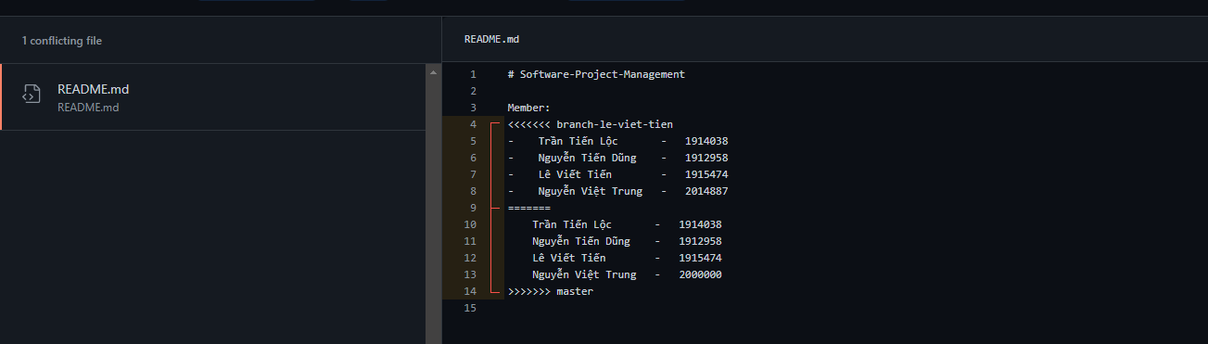

* **Cách xử lý:**

